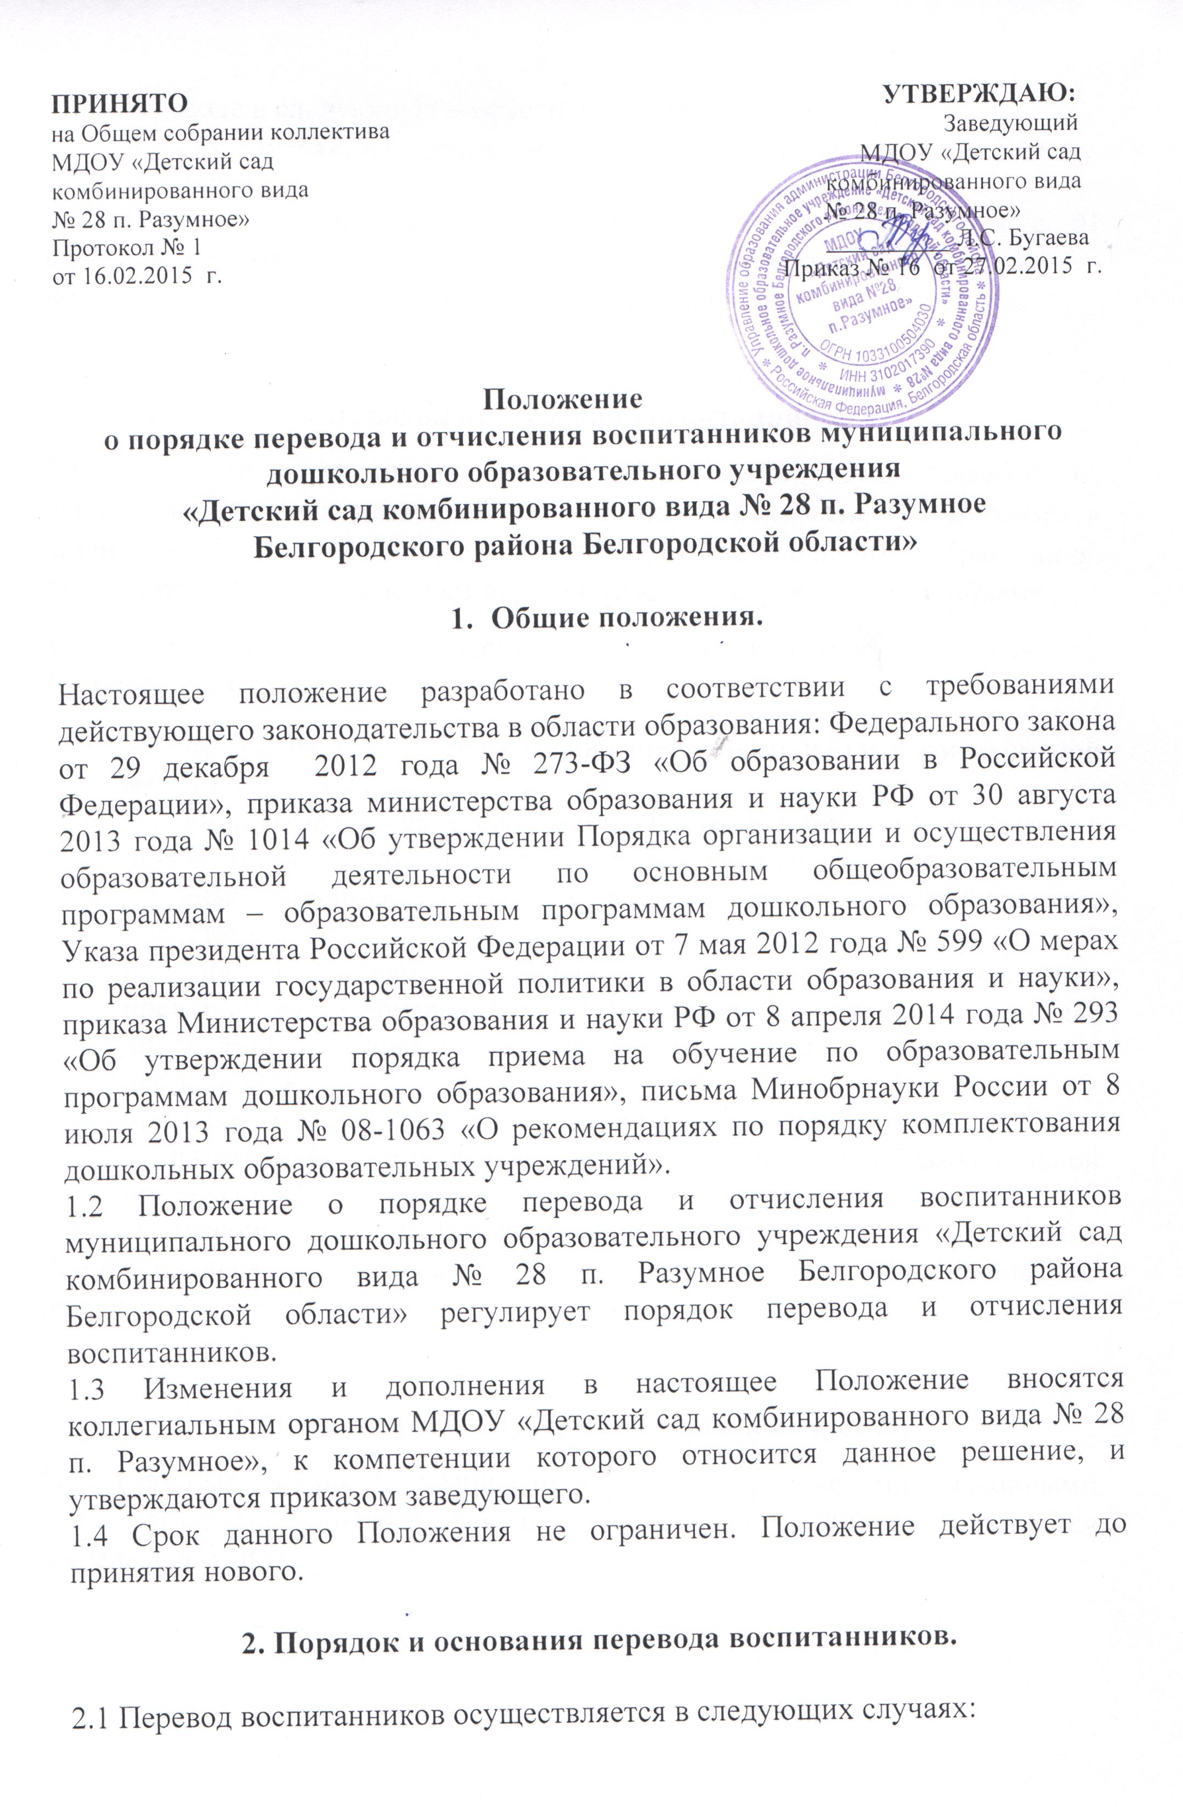
2. Порядок и основания перевода воспитанников.

2.1 Перевод воспитанников осуществляется в следующих случаях:
- при переводе в следующую возрастную группу;
- в иных случаях, не противоречащих действующему законодательству, по заявлению родителей.
2.2. Перевод в следующую возрастную группу осуществляется с 01 сентября ежегодно в связи с достижением обучающегося следующего возрастного периода, на основании приказа заведующего Учреждением.

3. Порядок отчисления воспитанников
3.1. Отчисление воспитанников из Учреждения осуществляется на основании заявления родителей по окончанию срока действия Договора в связи с окончанием получения ребенком дошкольного образования, предоставлением Учреждением образовательной услуги в полном объеме.
3.2. Отчисление может быть осуществлено до окончания срока действия Договора Родителя в случаях:
- по инициативе родителей (законных представителей) в связи со сменой места жительства;
- по инициативе родителей (законных представителей) в связи с переводом обучающегося в другое дошкольное учреждение;
- по иным причинам, указанным в заявлении родителей (законных представителей);
- по обстоятельствам, не зависящим от родителей (законных представителей) обучающегося и Учреждения, в том числе в случае ликвидации Учреждения, осуществляющего образовательную деятельность;
- при наличии медицинского заключения о состоянии здоровья ребенка, препятствующего его дальнейшему пребыванию в образовательной организации.
3.3. Основанием для отчисления обучающегося является заявление Родителя (законного представителя), приказ заведующего Учреждением об отчислении воспитанника.

5. Порядок урегулирования спорных вопросов.
5.1. Спорные вопросы, возникающие между родителями (законными представителями) обучающихся и администрацией ДОУ, регулируются Учредителем ДОУ.

